Blok tematyczny: KTO TY JESTEŚ?

Konspekt zajęć 12.05.2020

Temat: Godło, flaga, hymn

Przebieg dnia

1.„Kompozycje z dłoni” – zabawa dydaktyczna. Dzieci maczają w kolorowych farbach swoje dłonie i wykonują jak najwięcej odbitek na białych kartkach. Następnie wycinają odbite dłonie i wykonują z nich kompozycje według własnego pomysłu.

2."Polak Mały!" Film o polskich symbolach narodowych dla najmłodszych

https://www.youtube.com/watch?v=FJ83BRqFPBA

3.„Flaga” – prezentacja flagi Polski. Omówienie znaczenia flagi, miejsc i okoliczności jej prezentacji (np. na zawodach sportowych, uroczystościach państwowych).
Czytanie globalne wyrazu flaga.

Flaga
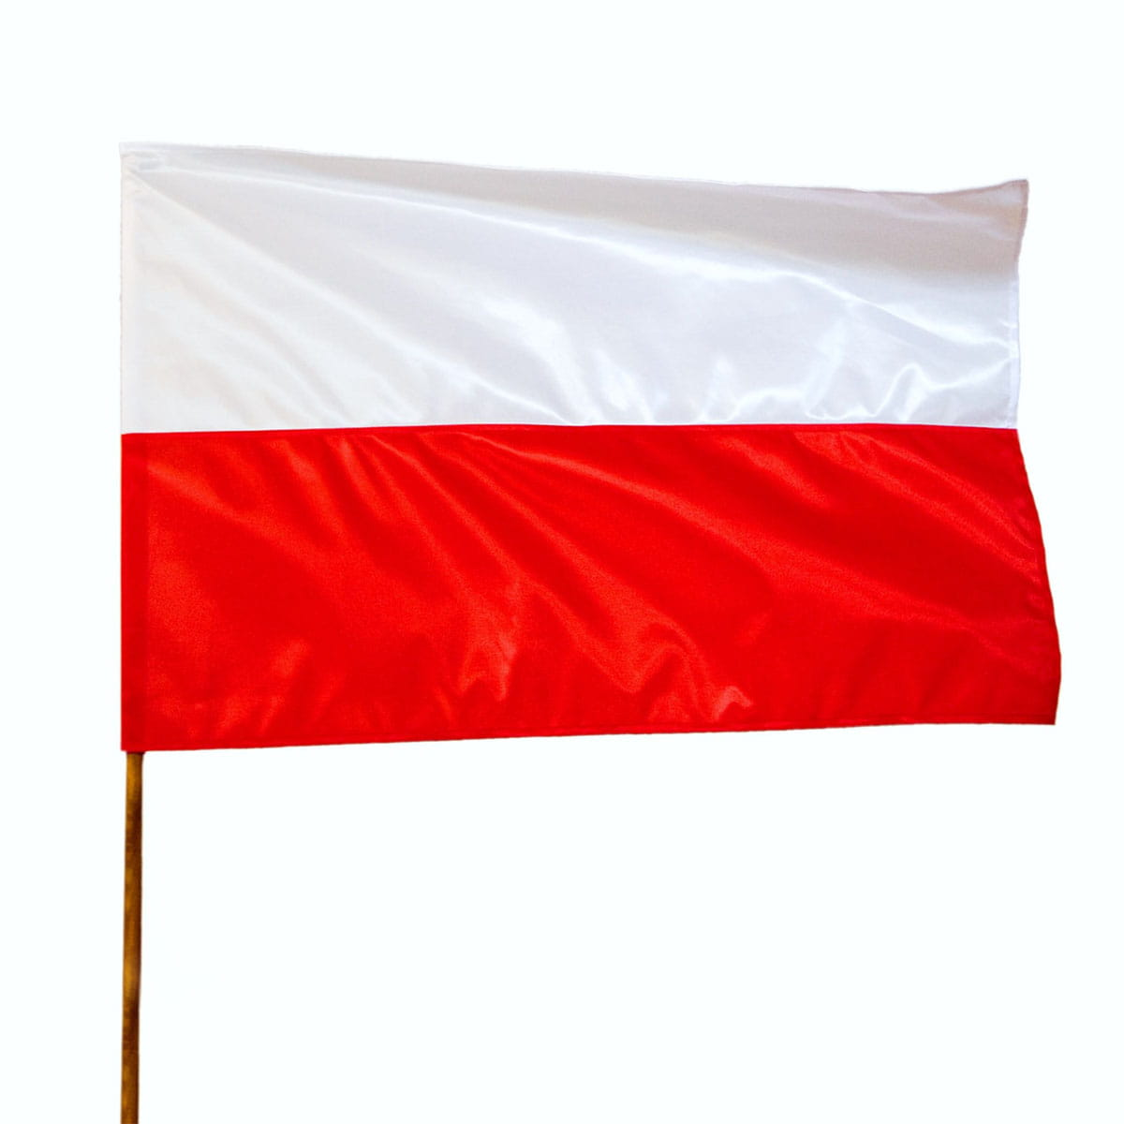

4.„Wyszukiwanie flagi” – analiza i synteza wzrokowa. Wyszukiwanie obrazka flagi Polski wśród innych.

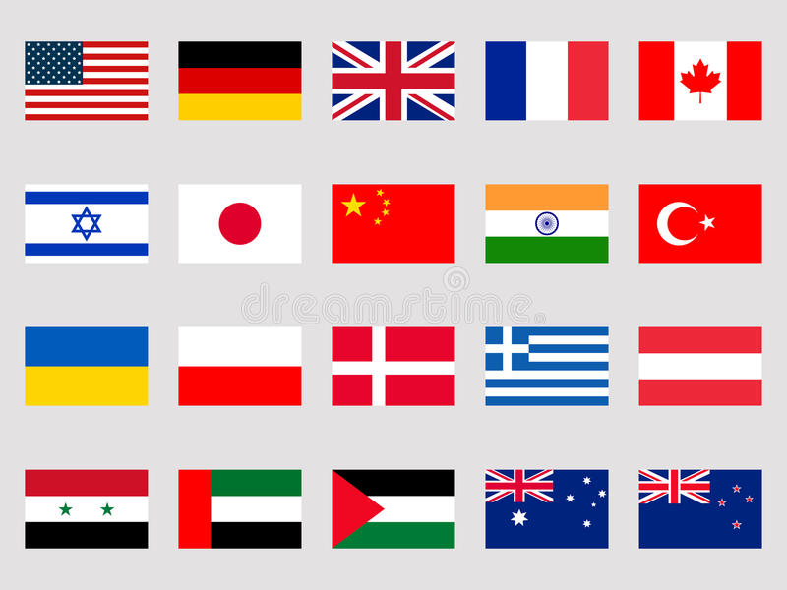

5.Zabawy ruchowe z elementem rywalizacji.
a) „Slalom narciarski” – dzieci mają w rękach kijki/linijki i naśladują ruchem zjazd slalomem na nartach, omijanie przeszkód raz z lewej, raz z prawej strony.
b) „Pływanie łódką” – dzieci siadają na kocykach i odpychając się nogami, naśladując pływanie łódką.

6.„Godło” – prezentacja godła państwowego ze szczególnym zwróceniem uwagi na jego kolorystykę. Czytanie globalne wyrazu godło. Dzielenie na sylaby; wyróżnianie pierwszej
i kolejnych głosek.

Godło

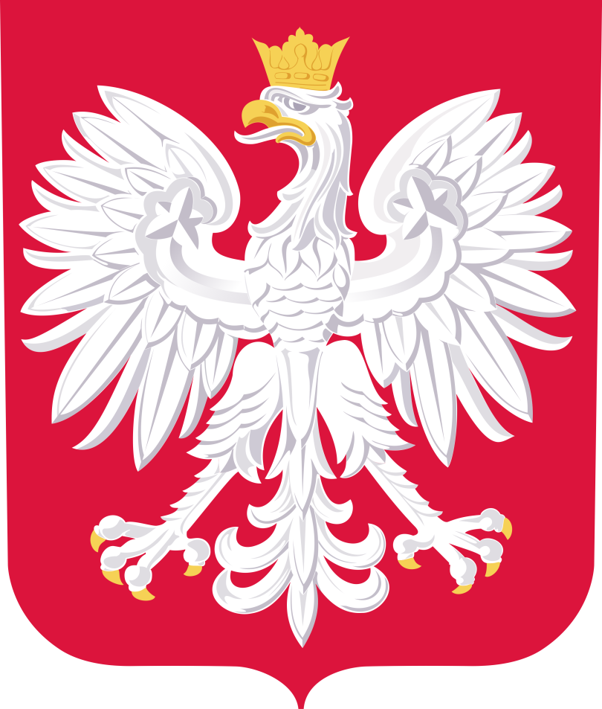

7.„Tropimy głoskę f” – zabawy. Dzieci wyszukują w sali lub wymyślają przedmioty / zwierzęta / owoce / warzywa, których nazwy zaczynają się głoską f.

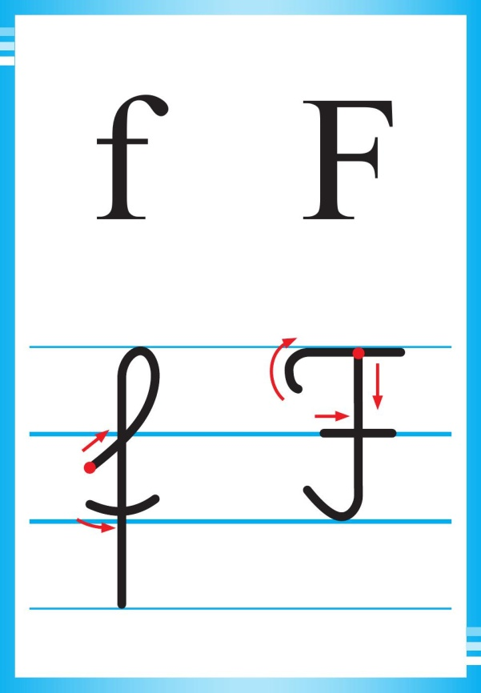

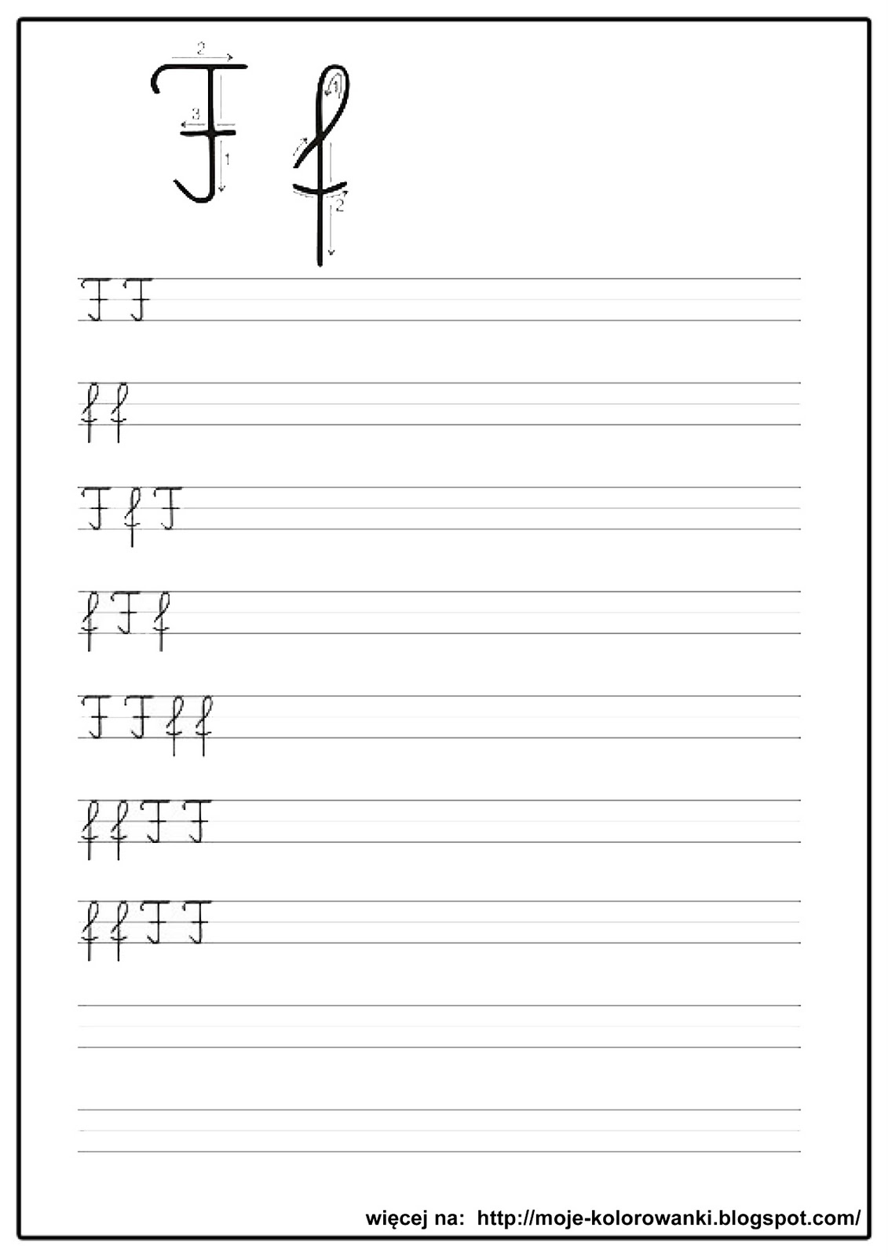

8.Zadanie z wykorzystaniem karty pracy 30 – czytanie globalne, wyraz podstawowy: flaga. Łączenie w pary obrazków, których nazwy się rymują. Otaczanie pętlą obrazków, które w swoich nazwach mają głoskę f. Zadanie 30 A – wodzenie po śladzie, rysowanie kształtu w tunelu oraz samodzielnie.

9.„Hymn” – odsłuchanie hymnu państwowego. Zwrócenie uwagi na konieczność przyjęcia postawy zasadniczej.
https://www.youtube.com/watch?v=AJsWz9SlpfA

10.Mazurek Dąbrowskiego – nauka pierwszej zwrotki i refrenu hymnu.
Mazurek Dąbrowskiego
sł. Józef Wybicki
muz. autor nieznany
Mazurek Dąbrowskiego – Pierwsza zwrotka
https://www.youtube.com/watch?v=ioUutRw9WeQ

Jeszcze Polska nie zginęła,
Kiedy my żyjemy.
Co nam obca przemoc wzięła,
Szablą odbierzemy.
Marsz, marsz Dąbrowski,
Z ziemi włoskiej do Polski.
Za twoim przewodem
Złączym się z narodem.
Odśpiewanie pierwszej zwrotki i refrenu hymnu państwowego w postawie zasadniczej.

Czytanie globalne wyrazu hymn.
Hymn
11.„Godło – puzzle” – zadanie z wykorzystaniem karty 43. Wycięcie obrazka, pocięcie wzdłuż linii oraz ułożenie w całość.

12.„Herb” – praca plastyczno-techniczna. Wyjaśnienie pojęcia herbu.
Wykonanie herbu swojej miejscowości. Zwrócenie uwagi na rzetelne odwzorowywanie szczegółów herbu.
Przykłady:

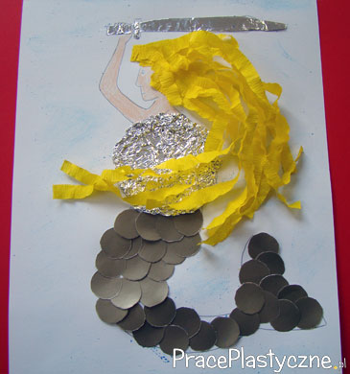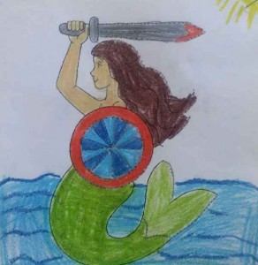

13.Zadanie z wykorzystaniem karty 46 – kolorowanie herbu według kodu. Rysowanie szlaczka po śladzie i po kropkach.
14.Zadanie z wykorzystaniem karty 18 – rysowanie po śladzie, kolorowanie wg wzoru. (4- latki).
